PÍSEMNÁ INFORMACE
pro 7. zasedání Zastupitelstva kraje dne 25. 8. 2015
Změna organizace práce Zdravotnické záchranné služby Libereckého kraje v zajištění přednemocniční neodkladné péče v oblasti výjezdové základny Doksy
84 n)
Důvod předložení: | usnesení Rady kraje č. 1241/15/RK ze dne 4. 8. 2015
Zpracoval: | PhDr. Alena Riegerová
 | vedoucí odboru zdravotnictví
Předkládá: | Petr Tulpa
 | řízení resortu zdravotnictví

Důvodová zpráva

Zdravotnická záchranná služba je na území Libereckého kraje poskytována jediným poskytovatelem, Zdravotnickou záchrannou službou Libereckého kraje (ZZS LK), příspěvkovou organizací LK. Zdravotnická záchranná služba LK je členěna do čtyř územních odborů (Liberec, Jablonec nad Nisou, Česká Lípa a Semily). Pod jednotlivé územní odbory spadá 14 výjezdových základen. Na výjezdových základnách je k dispozici 31 výjezdových skupin, z toho 20 výjezdových skupin rychlé zdravotnické pomoci (RZP) a 11 posádek rendez-vous (RV). Dále je na výjezdové základně Liberec - Letiště umístěna Letecká zdravotnická záchranná služba (volací znak Kryštof 18), jejíž součástí je skupina speciálních činností.

Typy výjezdových skupin:

RZP - dvoučlenná posádka velkého sanitního vozidla složená ze zdravotnického záchranáře nebo zdravotní sestry se specializací a řidiče záchranáře.
RV - dvoučlenná posádka malého zásahového vozidla složená z lékaře a řidiče záchranáře.
RLP - tříčlenná posádka velkého sanitního vozidla, jejímiž členy jsou lékař, zdravotnický záchranář nebo zdravotní sestra se specializací a řidič záchranář. V podmínkách ZZS LK vzniká sloučením posádek RZP a RV.

Rozmístění a složení výjezdových skupin ZZS LK na území Libereckého kraje
Územní odbor ( ÚO)  Výjezdová základna | Výjezdové skupiny
ÚO Liberec
Liberec město | 1xRV, 4xRZP
Liberec Letiště | 1xRV
Hrádek nad Nisou | 1xRZP
Frýdlant v Čechách | 1xRV, 2x RZP
Český Dub | 1xRZP
ÚO Jablonec nad Nisou
Jablonec nad Nisou | 1xRV, 2xRZP
Velké Hamry | 1xRV, 1xRZP
Rokytnice | 1xRZP
ÚO Česká Lípa
Česká Lípa | 1xRV, 2xRZP
Jablonné v Podještědí | 1xRV, 1xRZP
Doksy | 1x RLP / 1xRV, 1xRZP
ÚO Semily
Turnov | 1xRV, 2xRZP
Semily | 1xRV, 1xRZP
Jilemnice | 1xRV, 1xRZP

Mapa rozmístění výjezdových základen ZZS LK

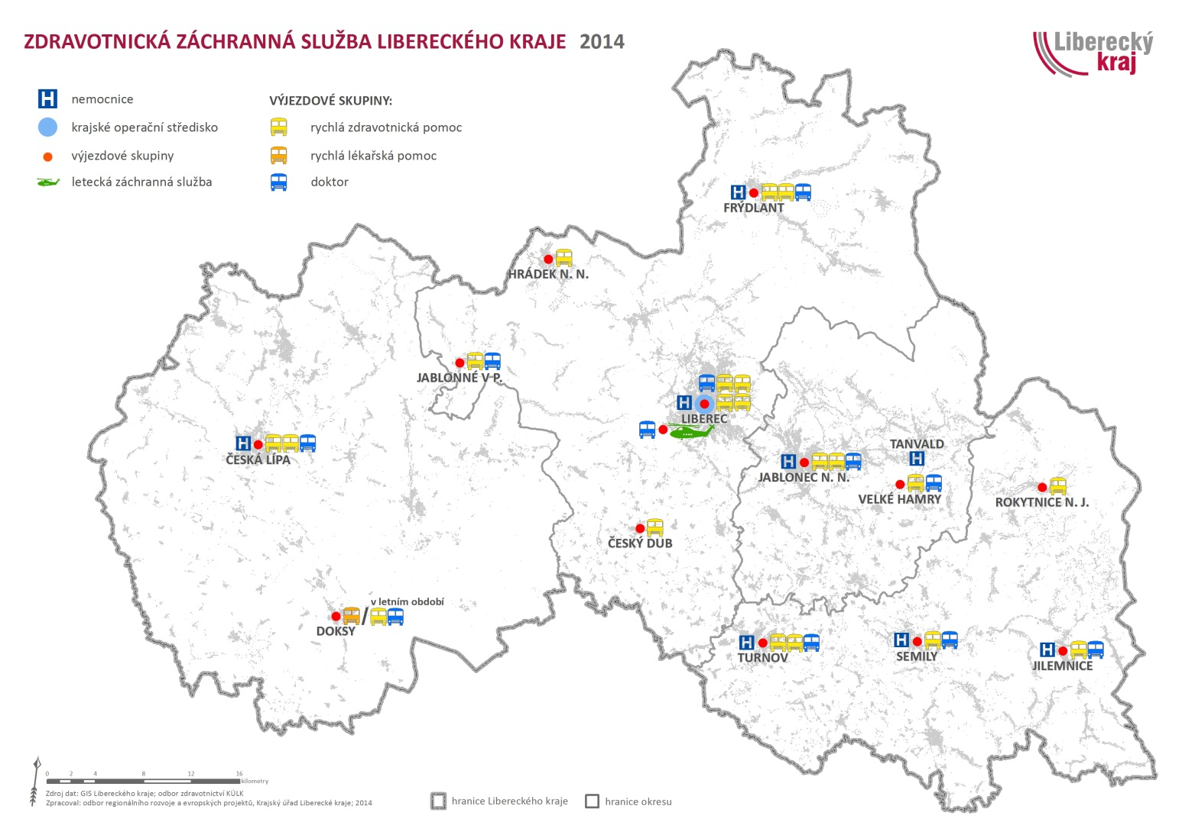

Dostupnost ZZS LK je dána zákonem č. 374/2011 Sb., o zdravotnické záchranné službě, a to zejména plánem pokrytí území kraje výjezdovými základnami ZZS. Rozmístění výjezdových základen na území Libereckého kraje zajišťuje dosažitelnost místa události z nejbližší výjezdové základny v dojezdové době do 20 minut od přijetí tísňové výzvy posádkou výjezdové skupiny.

Současný Plán pokrytí území Libereckého kraje výjezdovými základnami ZZS LK (dále jen „Plán pokrytí“) v oblasti územního odboru Česká Lípa je zajišťován 2x posádkou RV, 3x posádkou RZP. Oblast Doksy se z tohoto systému vymyká tím, že po dobu 7 měsíců je dostupnost zajištěna 1x posádkou RLP, po dobu 5 měsíců, v době rekreační sezóny, v režimu RZP a RV.

Vedení ZZS LK k tomuto systému uvádí: Stávající systém provozu výjezdové skupiny v Doksech je nevyhovující jak z hlediska dostupnosti služeb ZZS, tak z hlediska provozních nákladů organizace. Služba se rozšiřuje po dobu 5 měsíců v roce na systém RZP a RV, což znamená zajištění 5 úvazků řidiče v uvedeném období. S ohledem na nesnadnou dostupnost výjezdové základny Doksy z Liberce a na období, v němž tato potřeba vzniká (čerpání dovolených) se obvykle nedaří úvazky pokrýt řidiči, s nimiž má ZZS LK uzavřenu dohodu o pracovní činnosti a služby musí zajistit kmenoví zaměstnanci. Vzniká značné množství přesčasové práce řidičů, kterou mzdová účtárna vyčíslila částkou cca 400 tis. Kč.

Vedení ZZS LK proto navrhuje zavedení celoročního setkávacího režimu posádek RV a RZP ve výjezdové základně Doksy, čímž se zlepší dostupnost lékaře pro oblast Česká Lípa. Dále dohoda se sousedními kraji (Středočeským a Ústeckým) umožňuje výjezdy posádek ZZS LK do místa události, jež jsou tamními posádkami sousedních krajů hůře dostupné.
Vedení ZZS LK předložilo ekonomickou kalkulaci rozšíření výjezdové skupiny rychlé lékařské pomoci o posádku rendez-vous v celoročním režimu, která předpokládá snížení provozní ztráty o 1 692 421 Kč (tab. č. 4, Příloha 2, list Kalkulace).

Další postup: Na základě schválení celoročního provozu setkávacího režimu posádek RV a RZP ve výjezdové základně Doksy zaktualizuje ZZS LK Plán pokrytí, který bude předložen k projednání do Bezpečnostní rady LK a bude k němu vyžádáno stanovisko Ministerstva zdravotnictví (postup dle zákona č. 374/2011 Sb., o zdravotnické záchranné službě). Následně bude Plán pokrytí předložen radě kraje ke schválení.

Přílohy:
Příloha č. 1 Žádost ZZS LK o rozšíření služby RV na území Českolipska
Příloha č. 2 kalkulace služby – tabulka č. 1-4, počty výjezdů 2014, 2015

